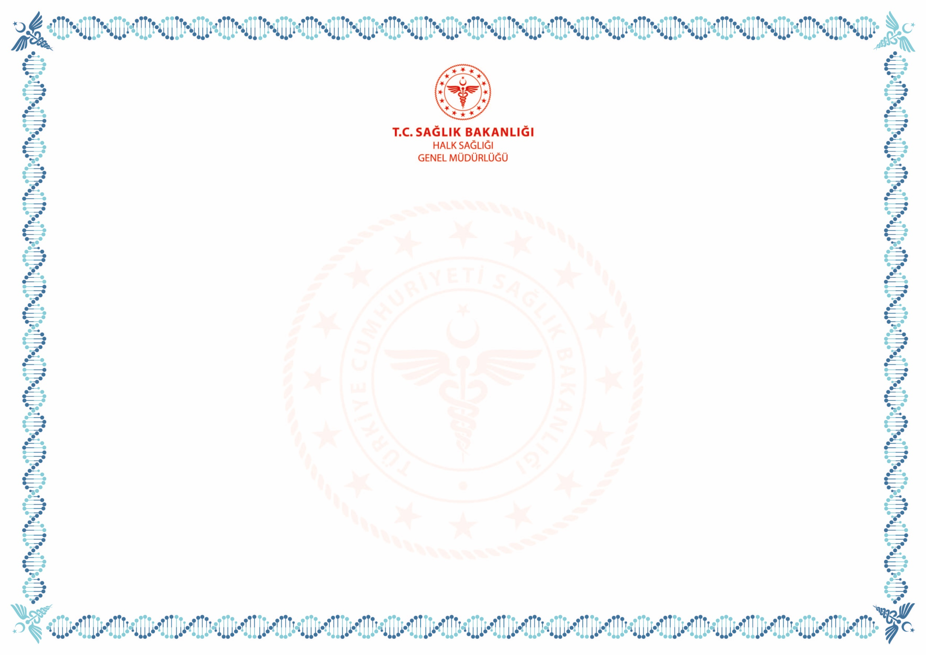

Genel Müdürlüğümüz ve ……………… (Eğitime /Çalışmalara katkı veren kişi veya kurum ile ……………… tarihleri arasında ……….(Eğitimin/Çalışmaların Düzenlendiği il) gerçekleştirilen ……….……………..(Eğitimin/Çalışmanın adı) Eğitim/Çalışmalara katkılarınızdan dolayı teşekkür ederiz.

Sayın

Prof. Dr. Sedat KAYGUSUZ Genel Müdür

**TEŞEKKÜR BELGESİ**

**FORMU**

Belge Tarihi/No:

F63/HSGM/00